"נמר אבל אחר- מה עושים כשכועסים ?" מאת חני גרשון
נקודות למחשבה ולשיח על פי הספר "נמר אבל אחר"
והתוכנית החינוכית – רגשית

הספר "נמר אבל אחר" מעודד שיח עם הקוראים בנוגע לעולם הפנימי, עולם הרגשות המורכב כל כך שקיים אצל כולנו, ילדים כמבוגרים. באופן טבעי השיח קולח גם בנוגע לתגובות ולפעולות שלנו ברגעי כעס ומשבר, כאשר הנמר שלנו מגיע לביקור, וכן במערכות יחסינו עם הסביבה, ב"מחירים "שאנחנו משלמים וכו'..

בהתאם לכך הספר מתאים לטווח גילאים נרחב.

הספר נוגע ברעיונות חינוכיים רגשיים ופילוסופיים רבים כגון :
- מודל אפרת
- דרכים מיטביות לפתרון קונפליקטים, כישורים חברתיים, תקשורת מקרבת
- שיפור האקלים בכיתה ובבית
- סבלנות וראיית האחר
- עיבוד רגשות וניהול כעסים
- מיינדפולנס, קשב, הכלה, חמלה
- שפת גוף, התבוננות ללא מילים בי ובאחר
- מדיטציה ונשימה נכונה
- "דומה מושך דומה"
- הסתכלות על חצי הכוס המלאה
- נוכחות מבוגר משמעותי מיטיב
- תקשורת מעכבת
- ניכור, בדידות, הדרה

מהם הכוחות/ הסגולות שגרמו לגיבור להצליח בסופו של דבר להיות "נמר אבל אחר" ולחבק את הנמר שלו ?

- חוסן נפשי ובגרות

- רצון בחברות ושיתוף פעולה: "נמאס לי להיות נמר צודק לבד בצד!"

- יכול התבוננות והקשבה לעצמי , לגופי, לתחושותיי.

- רצון לצאת ממעגל ההדרה בו שם את עצמו מרצון.

- תבונה, אומץ וחוכמה לבחור את "הדרך הטובה" שלו.

המלצה:

הקריאו באיטיות, סצנה סצנה, לא כדאי להקריא את הספר בבית אחת או במהירות.

התבוננו באיורים המופלאים.

אני מבטיחה שגם עם ילדים בגיל 3 השיח יקלח מעצמו גם אם לא תפצו פה ולא תתחילו בקריאה.

שאלות שניתן לדון בהן עם הילדים בזמן הקריאה בספר:

- מהן תחושותיו ופעולותיו של הילד לאורך הסיפור ?

- קשב לאחר והתבוננות שאיננה תלוית מילים בלבד-

מה משדרת שפת גופו של הילד ?

- מה אני עושה כשאני כועס כדי להירגע?

- מה עשה הילד, האם היו לו כלים/ שיטות/פעולות שסייעו לו ?

- למה רצה הילד לבנות מגדל של קוביות לנועה ג' ?

- מה חשיבות מגע האם ? מה חיבוק ומגע עם מישהו שאתם אוהבים גורם לכם להרגיש ?

- מה היא "הדרך הטובה" ? האם לכל אחד יש "דרך טובה משלו ? האם יש דרך אחת טובה לכולם?

- מה משמעות איור הסיום ובמה הוא שונה מאחרים ?

- איך מתמודדים כשיש תקלות בלי בהלה ?

- מה הן החוזקות/ העוצמות שיש בי שמסייעים לי להירגע ולהתמודד כשהנמר שלי מגיע לביקור ?

- מה גרם לילד להגיע להבנה שהוא רוצה לשנות את דרכו ?

ניתן לעבוד עם הילדים באופן אישי/ קבוצתי בשילוב מוסיקה ויצירה.

ניתן להזמין:
- ספרים עם הקדשה אישית לנמרים הקטנים שלכם.

- הפעלות לילדי בית ספר יסודי עם הסופרת, אין לתוכנית מפעילים חיצוניים.

- הרצאות לצוותי חינוך: גננות, מורים, מנהלי בי"ס ואנשי טיפול.

- פנקסי "אני והנמר שלי" לנמר הקטן ולכל בני הבית, כן, כן, גם להורים. כולנו יודעים שגם למבוגרים יש נמרים. הפנקסים מיועדים לציור ולכתיבה ברגעים שהנמר שלנו מגיע לביקור לצורך הטמעת "שפת הנמר" בבית ובכיתה, ומגיעים בליווי דף הסבר.

- הרוכשים את הספר יוכלו לקבל במייל לקט נרחב עם רעיונות נוספים לשיח ופעילות רגשית- חינוכית עם הילדים, בבית בכיתה וקליניקה ומאמר לצורך העמקה.
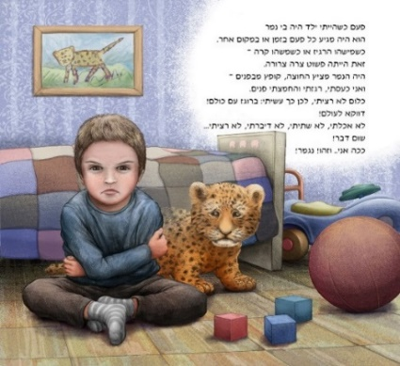

יצירת קשר: חני גרשון | טלפון: 050-7921828 | מייל:hanitairim38@gmail.com
"תמיד אפשר לבחור להתגבר
צריך רק לחבק את הנמר"
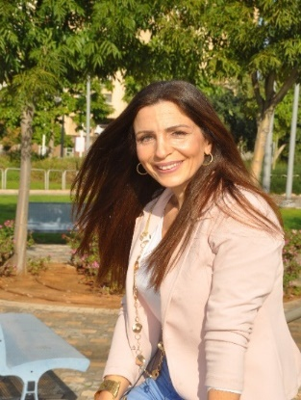
Hani gershon בפייסבוק או "נמר אבל אחר" דף עסקי
ניתן לצפות בראיון קצר על הספר בתוכנית "פותחים יום" בערוץ 13
בהמלצת מיכל דליות (רדיו 103 F)

